江苏省无锡市宜兴市洑东中学2014-2015学年八年级上学期期中考试物理试题及答案
2014.11

一、选择题（每题2分，共30分．每题只有一个正确选项）
1．2013年4月20日，四川雅安芦山发生了7.0级强烈地震，造成了大量伤亡，其中一个原因是发生地震时没有采取合理的自救措施，若一个人在发生地震时被埋在废墟下面，以下自救措施合理的是（ ）
A．就地静止等待 B．大声呼救
C．使劲向有缝隙的地方钻爬 D．用硬物敲击墙壁，水管等物传出声音
2．下列关于声音的说法，不正确的是（ ）
A．“震耳欲聋”，说明声音的响度大 B．“隔墙有耳”，说明固体能传声音调降低
C．“闻其声知其人”，说明可以根据音色来判断说话者
D．“响鼓也要重锤敲”，说明声音是由振动产生的，且频率越高音调越高
3．小红同学喜欢利用复读机进行英语听力训练，在音量不变的情况下，如果让复读机先正常播放一段录音，然后再快速播放同一段录音，则发出的录音（ ）
A．响度不变，音调升高 B．响度减小，音调不变
C．响度增大，音调不变 D．响度不变，音调降低
4．为了探究声音的响度与振幅的关系，小明设计了如图所示的几个实验。你认为能够完成这个探究目的的是（ ）
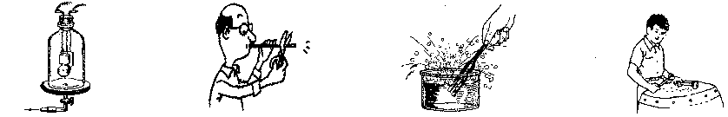
用力吹一根细管，并将它不断剪断，声音变高
把罩内的空气抽去一些后，闹钟的铃声明显减小
用大小不同的力敲打鼓
面，观察纸屑跳动的情况

用发声的音叉接触
水面时，水花四溅
A． B． C． D．

5．下列现象的产生，需要吸热的是（ ）
A．夏天，输水管外出现小水珠 B．严冬，玻璃窗内壁结了一层冰花
C．擦在皮肤上的酒精马上干了 D．早晨，室外大雾弥漫
6．如图所示，水的三态之间转化过程所对应的物态变化名称，标注都正确的是( )
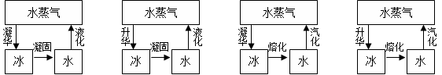
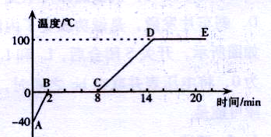
A B C D
7．小美同学对冰加热，她将冰熔化成水直到沸腾的过程， 绘制成如图所示的温度随时间变化的图象，下列分析正确的是 （ ）
A．图象中的DE段是冰的熔化过程
B．AB、CD段物质在吸热，BC、DE段物质没有吸热

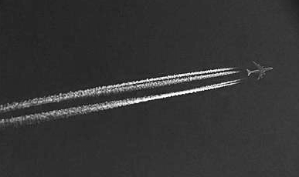
C．水的凝固点是O℃
D．BC段的物质是固态，DE段的物质是气态
8．如图所示，当飞机在高空飞行时，发动机排出的湿热气流与高空冷空气相遇后，形成白色雾气，这就是飞机“拉烟”现象。此过程所对应的物态变化是 ( )
A．液化 B．熔化 C．蒸发 D．凝华
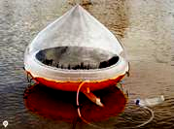
9．在大海上想要获得淡水，可采用图示的“充气式太阳能蒸馏器”．它是通过太阳照射充气物内的海水，产生大量水蒸气，水蒸气在透明罩内壁形成水珠，收集即可，这个过程中发生的物态变化是 ( )
A．先熔化，后凝固 B．先汽化，后液化
C．先升华，后凝华 D．先蒸发，后沸腾
10．在0℃的环境中，把一小块0℃的冰投入一大杯0℃的水
中，将会发生的现象是 （ ）
A.冰全部熔化 B.冰有少部分熔化
C.水有少部分凝固 D.冰和水的原有质量不变
11．广告公司在拍摄水果广告时，为了追求某种艺术效果，在暗室里用红光照射装在白色瓷盘中的红色苹果及黄色香蕉。站在旁边的摄影师将看到 （ ）
A．苹果呈黑色，瓷盘呈白色，香蕉呈黑色B．苹果呈红色，瓷盘呈黑色，香蕉呈黑色
C．苹果呈黑色，瓷盘呈红色，香蕉呈红色D．苹果呈红色，瓷盘呈红色，香蕉呈黑色
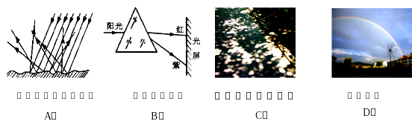
12．下列四幅图中的现象主要是因光反射而形成的是（ ）

13．在探究平面镜成像特点的过程中，小明把四个模型分别面对玻璃板直立在桌面上，用于研究像与物左右位置的关系。其中能够达到实验目的的是( )
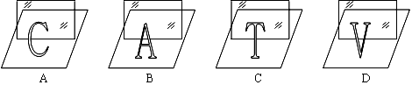

14．电动车的反光镜是用来观察车后情况的平面镜。某次行驶时发现左侧反光镜中看到车后的天空，看不见车左面路的情况。为确保安全，左侧反光镜的镜面应该：（ ）

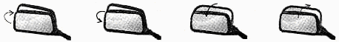
A．向外旋转
B．向内旋转
C．向下旋转
D．向上旋转

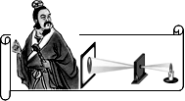
15．早在战国时期，我国古代著名教育家、思想家墨子就在研究小孔成像的现象。如图所示，他用蜡烛作为光源，在木板上钻一个小孔，发现光线透过小孔在墙壁上形成一个倒立的像。下列说法正确的是( )
A．小孔成像现象能说明光沿直线传播
B．木板上的小孔一定是圆形的
C．蜡烛在墙上形成的像是虚像
D．保持蜡烛和墙的位置不变，将木板向靠近墙的方向移动，蜡烛在墙上的像会变大

二、填空题（每空1分，共30分）
16．声波生命探测仪是利用声波传递________ 的一种救援设备，它可以灵敏地接收到物体________时产生的微弱的声音，以尽早营救。
17．唐诗《夜泊枫桥》中的诗句“姑苏城外寒山寺，夜半钟声到客船”。在枫桥边客船里的人听到了寒山寺的钟声，是通过_________传到人耳的，客船上的人能辨别传来的是“钟声”而不是“鼓声”或其他声音，实际上他是根据声音的_______来判别的。
18．“不敢高声语，恐惊天上人”.这里的“高”指的是声音的_________ (选填“音调”、“响度”或“音色”)大。月宫里的嫦娥不会听到你说话的声音，因为_________不能传声。
19．在①夜深人静时忽然传来练钢琴的声音；②会场上大学生们雄辩有力的演讲声；③清晨，公园里小鸟的叫声；④安静图书阅览室内的说话声声音中，从环境保护角度来看，属于噪声的是 （填序号）。城市的主要街道上常设置有噪声监测设备，若某一时刻该装置的显示屏上显示49.68的数据，这个数据的单位是 。
20．在炎热的暑假里，小华在家写作业，汗流不止，抬头看了挂在墙上的寒暑表，当时室温为36℃，于是她打开电风扇，立刻感到凉快多了，这时她又看了看寒暑表，发现示数_______(选填“升高”、“不变”或“降低”)．那么她感到凉快的原因是______________。
21．温泉的开发是人们利用地热的一种形式．冬天，温泉水面的上方笼罩着一层白雾．这是温泉水先__________后__________形成的小水滴；雪花飘落到池水中立刻不见踪影，这是雪花__________成水融入温泉水中．(填物态变化名称)
22.用同一支温度计分别测量当天正午与晚上的气温，两次温度计的示 数如图甲、乙所示，则其中 图是晚上的气温，其示数是 ℃．
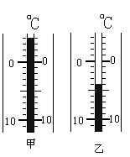
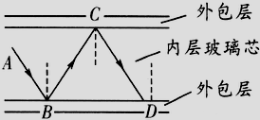
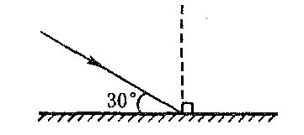

22题 23题 24题
23．如图所示，早晨的太阳光与水平方向成30°角射到一水平放置的平面镜上，经镜面反射后，反射角为_______°．随着时间的推移，从早晨到中午，反射角将________(增大／不变／减小)．
24、被誉为“光纤之父”的华裔科学家高锟因为在“光在纤维中的传输用于光学通信”的成就而获得2009年诺贝尔物理学奖。光在玻璃纤维中的传输情况是光线每次由内层玻璃芯射向外包层的分界面时，均发生反射，从而使光在不断的反射中沿内层玻璃芯向远处传播，如右图。请根据图回答：当增大入射光线AB的入射角时，CD光线的入射角＿＿＿＿（选填“增大”、“减小”或“不变”），D点将要向＿＿＿＿＿侧移动（选填“左”或“右”）。
25．我市空气质量逐年好转，往年难得一见的彩虹重现在雨过天晴的空中，这是光的________现象；不同色光在空气中的传播速度是________ (填“相同”或“不同”)的。
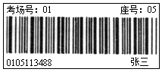
26．如图所示是无锡市2013年中考试卷答题卡中用来识别考生信息的条形码（样码）。当条形码扫描器照射它时，黑条纹将光 （选填“反射”或“吸收”），白条纹将光 （选填“反射”或“吸收”），再通过电脑解码就可以获取考生相关信息。
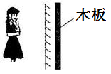
27．一只小鸟在深2m的平静湖面上方飞过，当小鸟距水面3m时，小鸟在湖面的“倒影”是 (填“实”或“虚”)像，该“倒影”距小鸟 m，当小鸟向水面靠近时，像 （选填“变大”、“不变”、“变小”）。
28.如图所示，身高1.50m冬冬同学站在平面镜前2m处。若她后退0.5m，镜中像的身高 .1.50m；（填“大于”、“小于”或“等于”）现将一块和镜面一般大的木板放在镜子后面0.5m处，这时她 （填“仍能”或“不能”）在镜中看到自己的像。
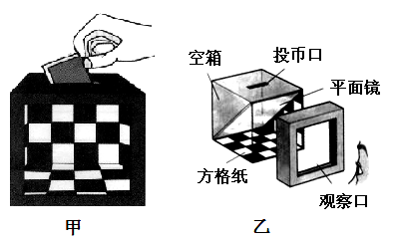
29.魔术是深受同学们喜爱的节目，其中包含着许多
科学原理。图甲是某同学自制的一只魔术箱，表
演时他将开口的方形空箱面展示给观众，把纸币
从空箱顶端的投币口投入，结果纸币“不翼而飞”。
原来魔术箱中有一块平面镜（如图乙），它与箱底
的夹角______度，使观众觉得箱子里没有东西。观众不能看见平面镜后面的纸币是因为光具有_______ _____性质。

三、解答题：（共40分）
30. （1）画出图中入射光线AO的反射光线，并标出反射角大小。（2分）
（2）请在图中画出物体AB在平面镜中所成的像A′B′．（2分）
（3）如图所示，S是一个发光点，S/是它在平面镜中成的像，SA是S发出的一束光。请在图中画出平面镜的位置和SA经平面镜反射后的光线。（2分）
S/
S
A
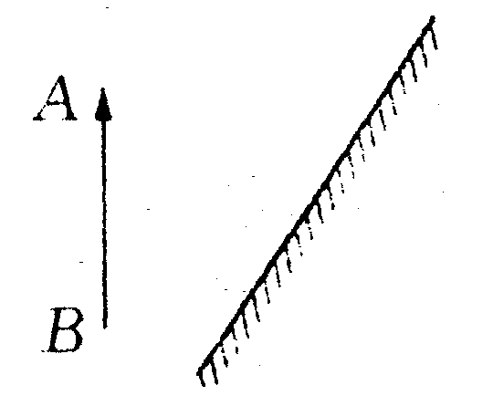
30⁰
A
O

（1）题 （2）题 （3）题
31．（6分）如下图所示：（甲）是模拟大自然中雨的形成的实验装置图
（1）按照图安装、调整实验器材时，应该先调整固定 的位置，（填“A”或“B”）
（2）往烧瓶中注入适量的水，用酒精灯加热，直到水烧开。则在此过程中，下列哪个现象先观察到。 【如图（乙）、（丙）】
（3）往瓶口的上方倾斜地放置一个金属盘，一段时间后，观察到金属盘的底面出现大量的小水滴，小水滴是由烧瓶喷出的水蒸气 形成的，在此过程中金属盘的温度升高。说明这一物态变化要 。（填“吸热”或“放热”）
（4）短时间内要在金属盘的底面上产生更多的水滴，可以采取的措施有： .（一种即可）
（5）日常生活中液化石油气，就是在常温下用 的方法，使它变成液体储存在钢瓶里的，这也是使气体变成液体的另一种方法。
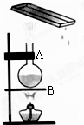
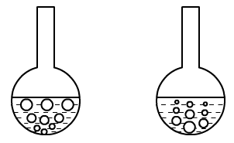

甲
图9
乙
图9
丙
图9

32.（6分）小明猜想，水中加入别的物质后，一定会对水的凝固点产生影响，为了验证这一猜想，他将一些盐放入水中，并把盐水用容器盛好放入冰箱，研究盐水的凝固过程.每隔一定时间，小明就观察盐水状态、测出温度，并将凝固过程记录的温度数据画成了凝固图象如图甲所示。[来源:www.shulihua.net]
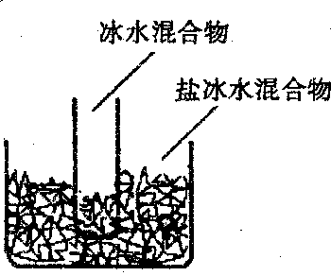
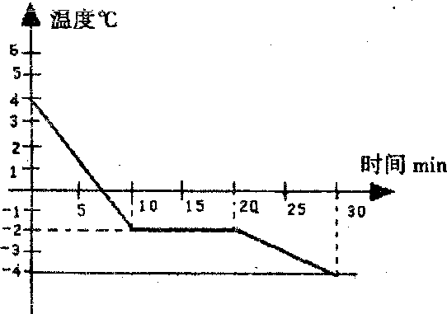
乙
甲
[来源:www.shulihua.net]

(1)从图象可以盐水是 （填“晶体”“非晶体”）,凝固时用了________分钟。
(2)从图象中可知盐水在凝固时的温度将__ ___。(填“变大”“变小”“不变”)
(3)凝固点为________℃。实验验证了小明的猜想，因为与水相比，凝固点变______了。(选填“高”或“低”)
(4)如果将一个装有冰水混合物的试管放入正在熔化的盐冰水混合物中如图乙所示，试管中的冰水混合物中的冰会___________。(选填“变多”、“变少”或“不变”)
33．（5分）如图13所示，将一束太阳光投射到玻璃三棱镜上，在棱镜后侧的白色光屏上，观察到不同颜色的光。
图13
9
（1）此现象叫做 。此现象是英国物理学家
发现的。
（2）此实验说明白光 （填“是”或“不是”）单色光
（3）小明将温度计的玻璃泡放在A处，发现温度计的示数上升较快。说明A处有一种看不见光。请写出它在生活中的应用 。（一种即可）
（4）小华想证明C处也有一种看不见光，那么她应该把 放到C处。
（填“温度计”、“1元硬币”或“1元纸币”）
34．（6分）为了探究平面镜成像特点，小芳准备了下图（甲）所示的实验器材：
（1）实验时，小芳应选 作为平面镜，（填字母）这样的目的是： 。
（2）为了比较像与物的大小关系，小芳应选 两支蜡烛（填字母）。
（3）实验时镜面与桌子必须 。
（4）实验中小芳发现蜡烛通过镜面成两个像，原因是 。
（5）实验结束后，小芳无意间从墙上的平面镜中看到电子钟的像如图14（乙）所示，这时的时间是 。

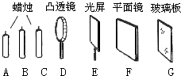

甲
图9
乙
图9

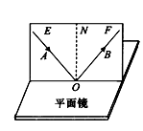
35．（5分）为了研究光的反射规律，小亮进行了下面的实验（如图所示）：把一平面镜M平放在平板上，把一个画有角度的白色硬纸板竖立在镜面上，硬纸板是由E、F两块粘接而成，可绕接缝ON转动，ON垂直于镜面．
(1) 使E、F成为同—平面，让入射光线沿纸板上某一角度线射向镜面上的O点，观察反射光线、入射光线和ON位置。可知反射光线与入射光线_______________；
(2) 改变入射光线方向，观察反射光线方向改变，若将AO向ON靠近，则OB______ON(选填“靠近”或“远离”)。由此可知反射角___________入射角；
(3) 把纸板F向后折，则F板上______接收到反射光线（选填“能”或“不能”）， 由此可以知道反射光线、入射光线与法线在 ____________________；
(4) 让光线逆着反射光线射向镜面，经M反射后，反射光线逆着原入射光线方向射出，由此表明：光反射时________________________。
36．（5分）在探究“水的沸腾”的实验中：
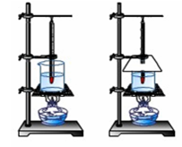
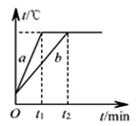
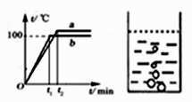

A B C D E
（1）A和B分别是甲乙两小组同学所做的实验．图C是他们绘制的沸腾图象．a图线所选择的装置应是 （A/B）．
（2）图D是他们观察水沸腾 （前/时）实验中出现的情景．
（3）现有丙丁两组同学在某实验室里做“水的沸腾”实验，选用的实验装置相同，他们绘制的沸腾图象如图E所示．问a、b图象不同的原因是

（4）当温接近90℃时，丙丁两组同学每隔1min记录一次温度，根据表格里记录的数据，请你在下面的小方格纸上画出的图象．
时间/min | 0 | 1 | 2 | 3 | 4 | 5 | 6 | 7 | 8 | 9 | 10
温度/℃ | 85 | 87 | 89 | 92 | 94 | 96 | 97 | 98 | 98 | 98 | 98

[来源:学.科.网]

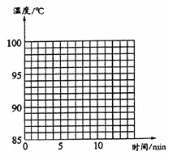

（5）实验后的沸水放在桌上越来越凉，下列图象中能表示其温度T随时间t变化关系的是 （ ）
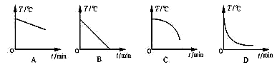
2014~2015学年第一学期期中考试
初二物理答案
一、选择题（每题2分，共30分）
1 | 2 | 3 | 4 | 5 | 6 | 7 | 8 | 9 | 10 | 11 | 12 | 13 | 14 | 15
D | D | A | D | C | C | C | A | B | D[来源:学科网] | D | A | A | C | A

二、填空题（每空1分，共计30分）
16.__信息___ __振动__ 17. __空气__ ___音色__ 18. __响度__ ___真空____
19. _①④_ ___分贝（dB） 20.__不变___ __ 加快液体周围空气流速，加快蒸发。_
21.__汽化（蒸发 __液化__ ___熔化 __ 22. __乙__ ___—4____
23.___60 ___减小__ 24. __增大__ ___右___ 25. ___色散___ ___相同_
26._吸收____ __反射 ___ 27. 虚 ____6____ _____不变 ___
28. __等于____ __仍能 __ 29.__45 __沿直线传播

三、解答题（共40分）
30.（6分）

（2）题
（1）题

（3）题

[来源:学科网ZXXK]

31.（6分）(1) ___Ｂ _ (2) __丙___ (3) __液化 放热 (4) 加冰块（合理就行） [来源:学科网]
(5) 压缩体积
32.（6分）(1)_晶体__ __１０__ (2) _不变_ (3) __—２ _低__ (4) 变多
33.（5分）(1) 光的色散_ _牛顿__ (2) 不是 (3) 夜视仪 （合理就行）
(4) ___一元纸币___
34.（6分）(1)__Ｇ_ __确定像的位置__ (2) BC (3) __垂直
(4) 玻璃板太厚 (5) 10:35
35.（6分）(1) _分居法线两侧 (2) _靠近_ _等于__ (3) _不能 _同一平面内
(4) 光路是可逆的
36.（5分）(1)__B__ (2) _前__ (3) __ a用水量少，b用水量多
(4)

[来源:学科网]

(5) D

